. 

向日葵2019年度报告

需求说明书

上海贝锐信息科技股份有限公司

目 录

向日葵2019年度报告 1

需求说明书 1

1. 概述 3

1.1. 流程 3

2. 具体需求 3

2.1. 需要的数据 3

2.2. 页面内容文案 4

2.3. 具体需求 5

# 概述

为了提高向日葵用户使用向日葵远控的品牌感知，拟在2020年1月1日0点，推送给向日葵用户（根据每个用户帐号）在2019使用向日葵远程控制的数据

1. 入口：在移动端（安卓、iOS）以广告图形式露出，点击后内跳到年度报告页
2. 数据为用户在2019年使用向日葵的数据情况，请数据部配合整理
3. 根据用户使用向日葵突出的数据类型，生成不同的年度报告
4. 数据统计：需统计年度报告页面打开数（区分每个用户id）及“分享给好友”按钮的点击数，请做数据埋点

## 流程

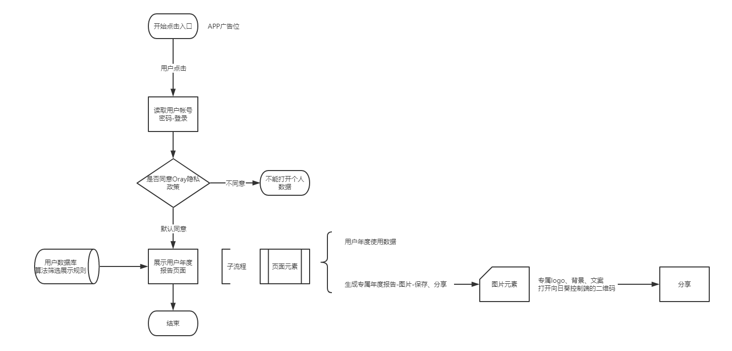

# 具体需求

## 需要的数据

年度报告所需数据截止时间：2019-12-15日

|  |  |  |
| --- | --- | --- |
| 数据-2019 | 说明 | 格式（单位） |
| 注册时间 | 注册oray帐号时间（不局限于2019） | （）年（）月（）日 |
| 远控天数 | 2019有多少天使用了向日葵远程控制 | （）天 |
| 总远控次数 | 2019总共远控了几次（包括帐号密码或者识别码方式） | （）次 |
| 某一天远控次数最多 | 需找出这一天时间点：年月日 | （）次+（）年（）月（）日 |
| 远控时长 | 2019年总使用时长 | （）小时 |
| 某一天远控时间最长 | 需找出这一天时间点：年月日 | （）小时+（）年（）月（）日 |
| 0点后发起的远控次数 | 需找出最晚一次时间点：年日月时分秒 | （）次数+（）年（）月（）日、时分秒 |
| 被控端地理位置 | 主机城市信息，如果没有，就展示省信息 | （）座城市/（）个省 |

## 页面内容文案

第一页：

重返2019年，有一起组队的吗？

回到过去

第二页

（）年（）月（）日，打开向日葵宝典，开启你的修炼之路。

第三页

今年你有（）天都在远控，

竟然远程（）次，

打败了（）%的用户

每一次远控，都是在为成功努力！

第四页

还记得（）年（）月（）日么？

那天你远控时长达（）小时，

成功道路上的里程碑，值得被铭记！

第五页

你在0点后共发起了（）次远控，

最晚一次是2019年（）月（）日，凌晨（几点）才结束远控。

将自己隐藏在夜色中，与向日葵一起为美好生活奋斗。

第六页

今年你远控主机共点亮（）座城市，

打败了（）%的用户/与全国（）%的用户相同

足不出户，统帅三军，不是谁都可以轻松驾驭。

第七页-生成报告：

年度称号：

**新奇探险家**

通往成功的道路，总是在改变，

远程办公，为成功赢得更多时间。

**神机小诸葛**

向日葵见证了你运筹帷幄之中，决胜千里之外的高光时刻。

**功夫熊猫**

你守护一方稳定，向日葵守护你。

向日葵陪你把孤独变成勇敢。

**远控践行者**

别人只看到你的无可匹敌，我却知道你征行千里的努力。

**开创者**

所有的努力，都需要时间才能被看到。

**最强王者**

用向日葵宝典加持，问鼎荣耀之巅。

## 具体需求

|  |  |
| --- | --- |
| 界面 | 说明 |
| （图1）（图2） | 1. 第一页如图1，   ②点击“回到过去”，进入报告页，样式以设计图为准；②默认选中同意隐私政策   1. 第二页如图2，取用户注册oray帐号的时间 |
| （图3）（图4）  （图5）（图6）  （图7） | 1. 第三页如图3，取用户总远控天数及远控次数   ①与其他人的百分比：区间以1%-100%计算；即1次为1%，最多次数为100%，按这个比例换算，结果百分数格式留一个小数位，如55.2%  其他情况说明：设计算到的百分比结果为a  ①如果a=0%，则用0.1%代替  ②如果1%>a>0%，则用1%代替   1. 第四页，如果用户的远控时长不为0，则展示图4，如果为0，则展示图5,；如果时长和次数同时为0，则第四页，在该用户报告中不展示 2. 第五页，如果用户0点后远控次数不为0，则展示图6；如果为0，则展示图7   ①图7文案  你在0点后共发起了（0）次远控  打败90%网友，早睡早起，真好！  这里的百分比数据固定为90% |
| （图8）（图9） | 1. 第六页，   ①如果远控的主机城市大于1，展示图8；  ②如果远控主机城市等于1，展示图9  百分比计算规则：以最多城市为100%，计算用户远控主机数比（百分之多少）的用户多，或者一样   1. 如果读不到具体城市，则用省份代替   文案：远控的主机点亮了（）个省；省份的百分比计算规则，直接按照城市计算 |
| （图10）（图11）   |  |  |  | | --- | --- | --- | | 名称 | 指标 | 规则 | | 新奇探险家 | 远控时长 | 超过20%的用户 | | 神机小小诸葛 | 远控次数 | 占比大于20%的用户 | | 功夫熊猫 | 0点后远控次数 | 超过20次 | | 远程践行者 | 远控的主机城市或者省份 | 超过5座 | | 开创者 | 远程次数及远控时长 | 远程次数及远控时长都低于20%其他用户 | | 最强王者 | 游戏版用户，远程次数及远控时长 | 游戏版用户  远程次数及远控时长都大于30%其他用户 |   （表1） | 1. 第七页，   点击“重回2019”，重新从第一页开始查看年度数据；点击“分享给好友”，  ①网页调起分享到微信，朋友圈，QQ分享入口（分享内容-图片，样式以设计图为准）  安卓——如图11；参考目前-推荐给好友页面  iOS——参考目前远控结束领取红包页面  ①根据用户数据，指向不同的报告，指向规则如表1（规则先按此定义，待数据部数据可能会做调整）  ②如果有多项符合，则按照以下权重取导向结果  最强王者>远程践行者>功夫熊猫>开创者>新奇探险家>神机小诸葛 |

## 数据埋点

|  |  |
| --- | --- |
| 界面 | 说明 |
| （图1）（图2） | 1. 请统计年度报告活动页面（图1）打开数 2. “分享给好友”按钮的点击数（图2） |